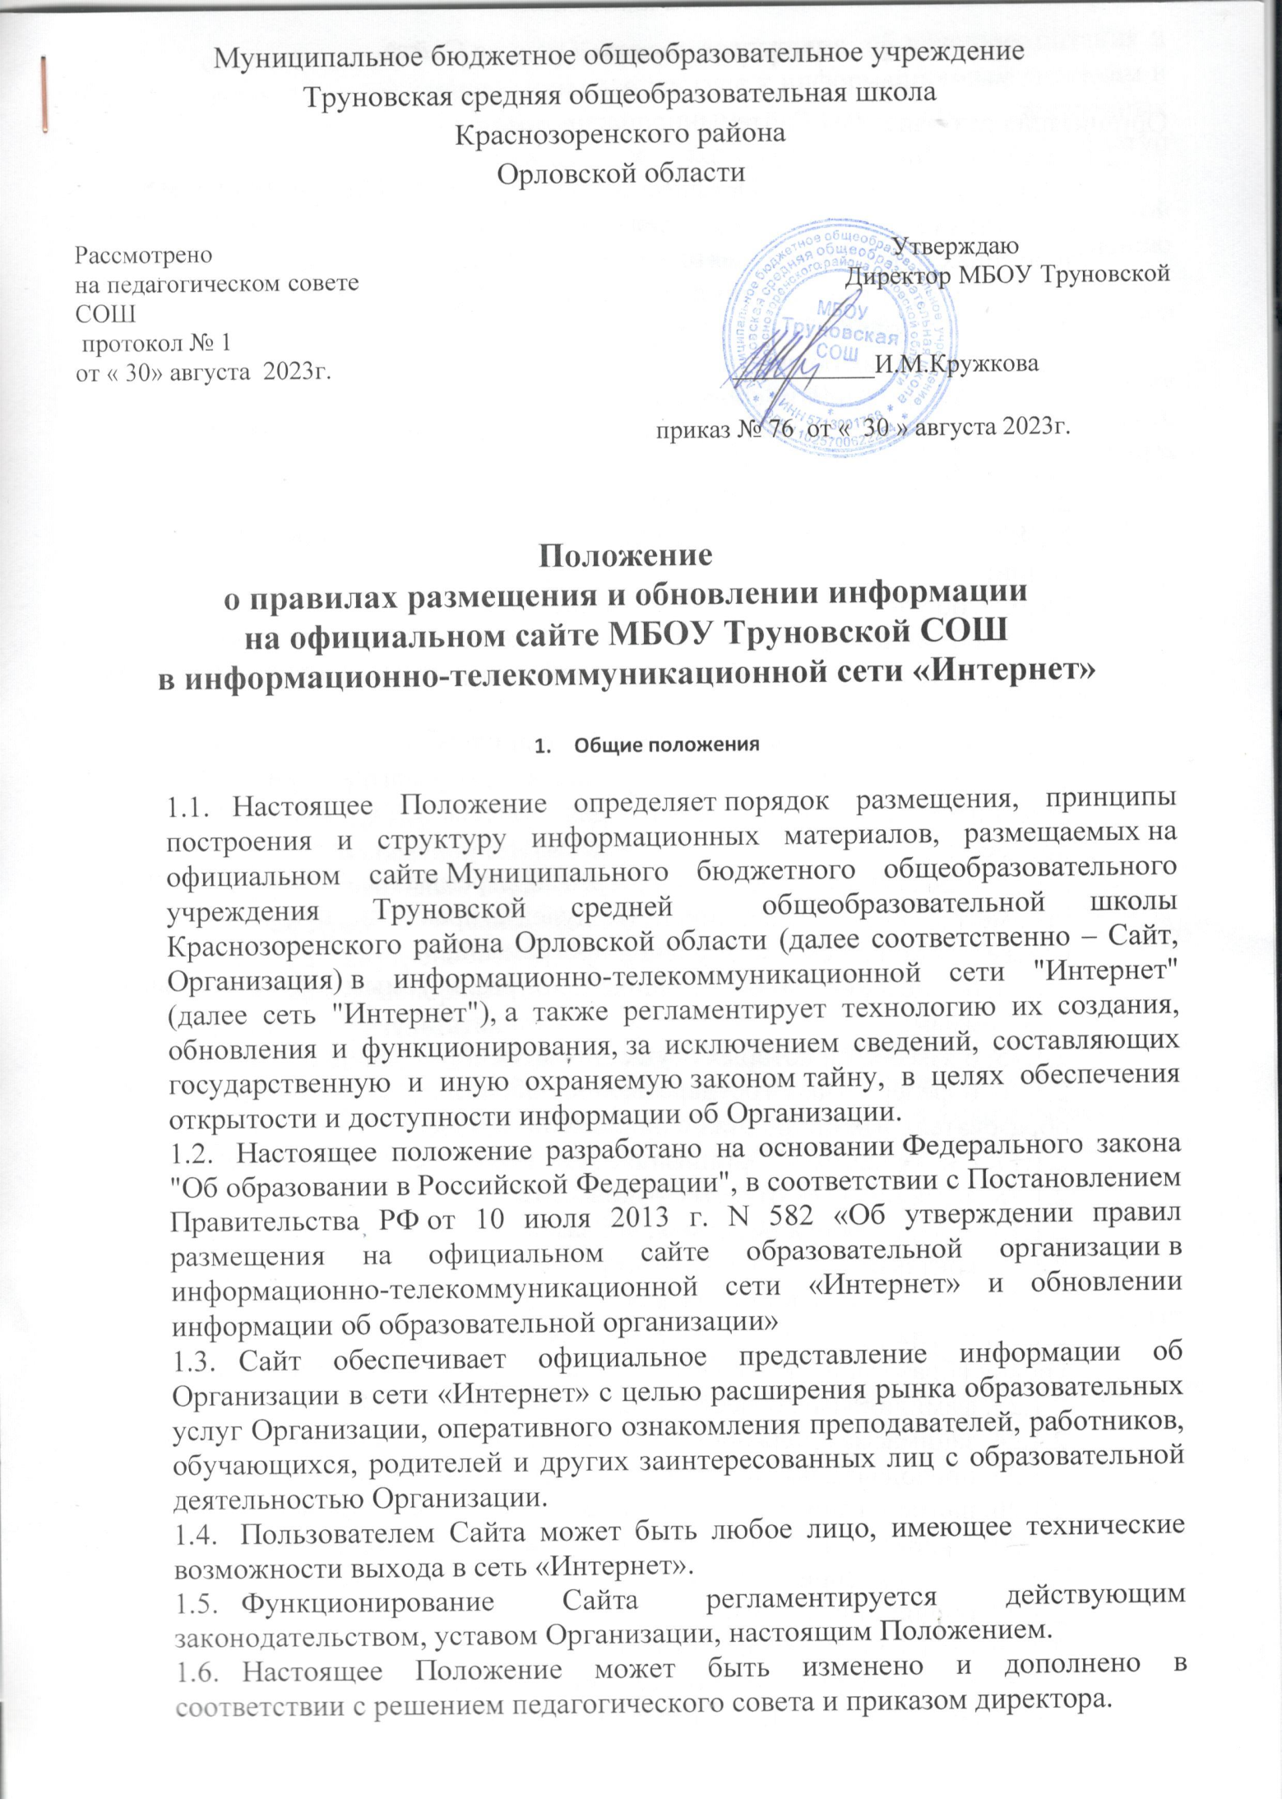

Муниципальное бюджетное общеобразовательное учреждение

Труновская средняя общеобразовательная школа

Краснозоренского района

Орловской области

Рассмотрено Утверждаю

на педагогическом совете Директор МБОУ Труновской СОШ

протокол № 1

от « 30» августа 2023г. ___________И.М.Кружкова

приказ № 76 от « 30 » августа 2023г.

**Положение**

**о правилах размещения и обновлении информации**

**на официальном сайте МБОУ Труновской СОШ**

**в информационно-телекоммуникационной сети «Интернет»**

**1.      Общие положения**

1.1.   Настоящее Положение определяет порядок размещения, принципы построения и структуру информационных материалов, размещаемых на официальном сайте Муниципального бюджетного общеобразовательного учреждения  Труновской средней общеобразовательной школы Краснозоренского района Орловской области (далее соответственно – Сайт, Организация) в информационно-телекоммуникационной сети "Интернет" (далее сеть "Интернет"), а также регламентирует технологию их создания, обновления и функционирования, за исключением сведений, составляющих государственную и иную охраняемую законом тайну, в целях обеспечения открытости и доступности информации об Организации.

1.2.   Настоящее положение разработано на основании Федерального закона "Об образовании в Российской Федерации", в соответствии с Постановлением Правительства РФ от 10 июля 2013 г. N 582 «Об утверждении правил размещения на официальном сайте образовательной организации в информационно-телекоммуникационной сети «Интернет» и обновлении информации об образовательной организации»

1.3.   Сайт обеспечивает официальное представление информации об Организации в сети «Интернет» с целью расширения рынка образовательных услуг Организации, оперативного ознакомления преподавателей, работников, обучающихся, родителей и других заинтересованных лиц с образовательной деятельностью Организации.

1.4.   Пользователем Сайта может быть любое лицо, имеющее технические возможности выхода в сеть «Интернет».

1.5.   Функционирование Сайта регламентируется действующим законодательством, уставом Организации, настоящим Положением.

1.6.   Настоящее Положение может быть изменено и дополнено в соответствии с решением педагогического совета и приказом директора.

**2.      Информационный ресурс Сайта**

Организация размещает на Сайте:

2.1.   информацию:

2.1.1.     о дате создания Организации, об учредителе Организации, о месте нахождения Организации, режиме, графике работы, контактных телефонах и об адресах электронной почты;

2.1.2.     о структуре и об органах управления Организации;

2.1.3.     об уровне образования;

2.1.4.     о формах обучения;

2.1.5.     о нормативном сроке обучения;

2.1.6.     о сроке действия государственной аккредитации образовательной программы;

2.1.7.     о наименовании образовательной программы**;**

2.1.8.     об описании образовательной программы с приложением ее копии;

2.1.9.     об учебном плане с приложением его копии;

2.1.10. об аннотации к рабочим программам дисциплин (по каждой дисциплине в составе образовательной программы) с приложением их копий;

2.1.11. о календарном учебном графике с приложением его копии;

2.1.12. о методических и об иных документах, разработанных образовательной организацией для обеспечения образовательного процесса;

2.1.13. о реализуемых образовательных программах с указанием учебных предметов, курсов, дисциплин (модулей), практики, предусмотренных соответствующей образовательной программой;

2.1.14. о численности обучающихся по реализуемым образовательным программам;

2.1.15. о языках, на которых осуществляется образование (обучение);

2.1.16. о федеральных государственных образовательных стандартах и об образовательных стандартах с приложением их копий;

2.1.17. о руководителе Организации, его заместителе, в том числе:

2.1.18. фамилия, имя, отчество руководителя, его заместителя;

2.1.19. должность руководителя, его заместителя;

2.1.20. контактные телефоны;

2.1.21. адрес электронной почты;

2.1.22. о персональном составе педагогических работников с указанием уровня образования, квалификации и опыта работы, в том числе:

2.1.23. фамилия, имя, отчество (при наличии) работника;

2.1.24. занимаемая должность (должности);

2.1.25. преподаваемые дисциплины;

2.1.26. наименование направления подготовки и (или) специальности;

2.1.27. данные о повышении квалификации и (или) профессиональной переподготовке (при наличии);

2.1.28. общий стаж работы;

2.1.29. стаж работы по специальности;

2.1.30. о материально-техническом обеспечении образовательной деятельности, в том числе сведения о наличии оборудованных учебных кабинетов, объектов для проведения практических занятий, библиотек, объектов спорта, средств обучения и воспитания, об условиях питания и охраны здоровья обучающихся, о доступе к информационным системам и информационно-телекоммуникационным сетям, об электронных образовательных ресурсах, к которым обеспечивается доступ обучающихся:

2.1.31. о количестве вакантных мест для приема (перевода) по каждой образовательной программе, профессии, специальности, направлению подготовки;

2.1.32. о наличии и условиях предоставления обучающимся мер социальной поддержки;

2.1.33. об объеме образовательной деятельности, финансовое обеспечение которой осуществляется за счет бюджетных ассигнований федерального бюджета, бюджетов субъектов Российской Федерации, местных бюджетов;

2.1.34. о поступлении финансовых и материальных средств и об их расходовании по итогам финансового года;

2.1.35. о трудоустройстве выпускников;

2.2.   копии:

2.2.1.     устава Организации;

2.2.2.     лицензии на осуществление образовательной деятельности (с приложениями);

2.2.3.     свидетельства о государственной аккредитации (с приложениями);

2.2.4.     бюджетной сметы Организации;

2.2.5.     локальных нормативных актов, предусмотренных частью 2 статьи 30 Федерального закона "Об образовании в Российской Федерации", правил внутреннего распорядка обучающихся, правил внутреннего трудового распорядка и коллективного договора;

2.3.   отчет о результатах самообследования;

2.4.   предписания органов, осуществляющих государственный контроль (надзор) в сфере образования, отчеты об исполнении таких предписаний;

2.5.   иную информацию, которая размещается, опубликовывается по решению Организации и (или) размещение, опубликование которой являются обязательными в соответствии с законодательством Российской Федерации.

2.6.   Информационный ресурс Сайта является открытым и общедоступным.

2.7.   Пользователю Сайта предоставляется наглядная информация о структуре официального сайта, включающая в себя ссылку на официальный сайт Министерства образования и науки Российской Федерации в сети "Интернет".

2.8.   Навигация по Сайту осуществляется при помощи гиперссылок горизонтального и  вертикального меню.

2.8.1.     Вертикальное меню состоит из разделов:

2.8.1.1.           Информация о школе;

Информация о школе

Педколлектив

История школы

2.8.1.2.            Аккредитационный паспорт

2.8.1.3.           Публичный отчёт

2.8.1.4.           Нормативные документы

Устав

Учебный план

План-график

Образовательная программа

ООП НОО, ООО, СОО, АОП

Список учебников

Муниципальное задание

2.8.1.5.           ФГОС

ФГОС НОО

ФГОС ООО

ФГОС СОО

2.8.1.6.           ГИА

2.8.1.7.           Фотоальбомы

2.8.1.8.           Родителям обучающихся

Приём ребёнка в школу

Информация

Советы родителям

2.8.1.9.           Методическая копилка

2.8.1.11.       Документы

2.8.1.12.       Полезные ссылки;

2.9.   Часть информационного ресурса, формируемого по инициативе творческих коллективов, педагогов и обучающихся, может быть размещена на отдельных специализированных сайтах, доступ к которым организуется с Сайта Организации.

2.10.                   Организация обновляет сведения, указанные в пунктах 2.1 – 2.4 настоящего Положения, не позднее 10 рабочих дней после их изменений.

2.11.                   Информация, указанная в пунктах 2.1 – 2.4 настоящего Положения, размещается на Сайте в текстовой и (или) табличной формах, а также в форме копий документов в соответствии с требованиями к структуре официального сайта и формату представления информации, установленными Федеральной службой по надзору в сфере образования и науки.

2.12.                   При размещении информации на Сайте и ее обновлении обеспечивается соблюдение требований законодательства Российской Федерации о персональных данных.

2.13.                   Технологические и программные средства, которые используются для функционирования официального сайта, должны обеспечивать:

2.13.1. доступ к размещенной на официальном сайте информации без использования программного обеспечения, установка которого на технические средства пользователя информации требует заключения лицензионного или иного соглашения с правообладателем программного обеспечения, предусматривающего взимание с пользователя информации платы;

2.13.2. защиту информации от уничтожения, модификации и блокирования доступа к ней, а также иных неправомерных действий в отношении нее;

2.13.3. возможность копирования информации на резервный носитель, обеспечивающий ее восстановление;

2.13.4. защиту от копирования авторских материалов.

2.14.                   Информация на официальном сайте размещается на русском языке, а также может быть размещена на государственных языках республик, входящих в состав Российской Федерации, и (или) на иностранных языках.

**3.      Организация информационного наполнения и сопровождения Сайта**

3.1.   Информационное наполнение и актуализация Сайта осуществляется совместными усилиями директора, заместителя директора по УВР, руководителя методического объединения, и общественных организаций, и учителя информатики.

3.2.   По каждому разделу Сайта (информационно-ресурсному компоненту) определяются должностные лица, ответственные за подборку и предоставление соответствующей информации. Перечень обязательно предоставляемой информации  утверждается директором.

3.3.   Руководство обеспечением функционирования Сайта и его программно-технической поддержкой возлагается на заместителя директора по УВР, ответственного за ведение сайта.

3.4.   Непосредственное выполнение работ по размещению информации на Сайте, обеспечению ее целостности и доступности, реализации правил разграничения доступа возлагается на администратора Сайта (далее – Администратор), который назначается директором учреждения и подчиняется заместителю директора по УВР, ответственному за информатизацию образовательного процесса.

3.5.   Информация, готовая для размещения на Сайте, предоставляется в электронном виде Администратору, который оперативно обеспечивает ее размещение в соответствующем разделе Сайта. Текстовая информация предоставляется в формате doc, графическая – в формате jpeg или gif.

3.6.   В порядке исключения текстовая информация может быть предоставлена в рукописном виде без ошибок и исправлений, графическая – в виде фотографий, схем, чертежей – в этом случае перевод в электронный вид осуществляется под руководством заместителя директора по УВР, ответственного за информатизацию образовательного процесса. Порядок исключения определяет директор.

3.7.   Обновленная информация должна быть предоставлена Администратору не позднее трех дней после внесения изменений.

3.8.    Текущие изменения структуры Сайта осуществляются Администратором по согласованию с заместителем директора по УВР. Изменения, носящие концептуальный характер, согласовываются с директором.

**4.      Ответственность**

4.1.   Ответственность за недостоверное, несвоевременное или некачественное предоставление информации (в т.ч. с грамматическими или синтаксическими ошибками) для размещения на Сайте несут заместитель директора по УВР, руководитель школьного методического объединения.

4.2.   Ответственность за некачественное текущее сопровождение Сайта несет Администратор. Некачественное текущее сопровождение может выражаться:

4.2.1.     в несвоевременном размещении предоставляемой информации;

4.2.2.     в совершении действий, повлекших причинение вреда информационному ресурсу;

4.2.3.     в невыполнении необходимых программно-технических мер по обеспечению целостности и доступности информационного ресурса.

4.3.   Ответственность за нарушение работоспособности и актуализации Сайта вследствие реализованных некачественных концептуальных решений, отсутствия четкого порядка в работе лиц, на которых возложено предоставление информации, несет заместитель директора по УВР, ответственный за ведение сайта.